GDJW变频串联谐振成套装置

使
用
说
明
书

宝应县高电电力设备制造厂

调 频 谐 振 试 验 仪
使 用 说 明 书
简介：
感谢您选用我公司生产的调频谐振试验装置系统，本公司依靠技术领先的优势，采用最新嵌入式微电子技术和数字信号处理技术，开发和推出本套试验装置，采用人性化设计理念，具有功能强大、性能优良、简单易用、安全方便等优点。本装置试用于大容量高电压电容性试品的交流耐压试验，包括6、10、35、110、220、500kv交联聚乙烯电缆交流耐压试验1；66、110、220、500kv GIS及其它开关的交流耐压试验；大型发电机组和电力变压器工频耐压试验；电力变压器感应耐压试验等。
！警告
为避免受到电击或人身伤害，为避免对仪器或试品、设备造成的损坏，在使用该仪器前，请务必仔细阅读本使用说明书，并严格遵照“安全操作准则”进行操作。
安全操作准则
- 在做试验前，应先检查仪器是否完好无损，各连接导线是否完好，确保电源输出，信号采样线缆稳妥连接，导通无阻。
- 试验前要确保接线准确无误，尤其是地线回路，一定要安全接地。
- 试验时，对试验现场要划安全区域，并置专人看守，杜绝闲杂人等靠近。
- 不允许正在试验时突然切断系统电源，每次试验时要退出正在试验状态，才可以切断电源。
- 主机发生故障后，不要自行拆开机箱维修，否则后果自负。
- 不要在高温、高湿、易燃、易爆和强磁场环境中存放、使用仪器。
- 维护和保养请使用湿布和中性的清洁剂清洁仪器外壳，不要使用研磨剂和溶剂。
一、串联谐振基本原理
串联谐振耐压试验是利用电抗器的电感与被试品电容组成LC串联回路，调节变频电源输出的电压频率，实现串联谐振，在被试品上获得高电压，是当前高电压试验的一种新方法，深受专家好评，在国内外已经得到广泛的使用。
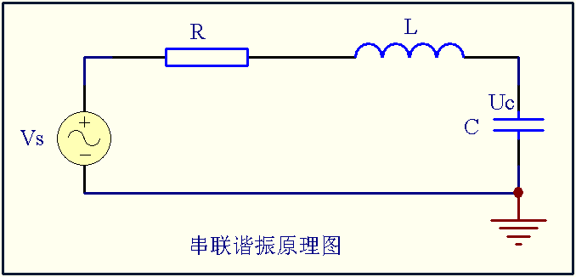

根据谐振原理，我们知道当电抗器L的感抗值Xl与回路中的容抗值Xc相等时，回路达到谐振状态，此时回路中仅回路电阻R消耗有功功率，而无功功率则在电抗器与试品电容之间来回振荡，从而在试品上产生高压。
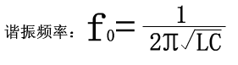
二、 系统构成
全套试验系统由调频电源主机、电抗器、分压器、激励变压器、连接导线、隔离变压器（可选器件）和补偿电容器（可选器件）组成，接入被试品后组成一个谐振系统进行交流耐压实验。

主机： 就是一台幅值和频率可调的正弦波交流调频电源，给谐振回路提供激励源，同时提供电压显示、电流显示、计时、保护、报警等功能。
电抗器：就是一个大电感线圈，与被试品（相当于电容）构成串联谐振回路，可配置电抗器多节电抗器，使用时通过不同的串联、并联组合、实现不同的电感量以适用不同的试验条件。
分压器：内部通过电容器分压，从试品上高电压分得低电压供主机测量、控制使用。
激励变压器：隔离主机电源与谐振回路电源，并升高主机的输出电压。
补偿电容器： 当试品电容量很小时，如果要实现系统谐振可能要求的电源频率超出试验标准的规定，可在试品上并联一个补偿电容，以实现试验要求，称此电容器为补偿电容器。

三、 面板说明
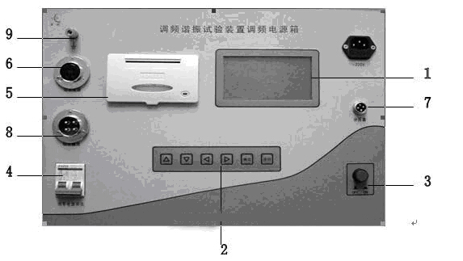

说明：1 液晶显示屏。
2 按键 上、下、左、右、确认、返回。
3变频电源输出电压。
4电源开关。
5打印机。
6 变频电源电压输入。
7 高压采样信号输入。
8 变频电源电压输出。
9 地线。
四、主机界面及操作说明
- 开机界面：

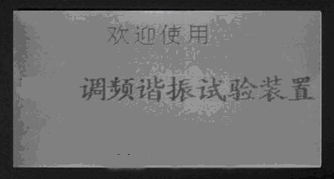

在开机界面，按 确认 键进入参数设置界面。
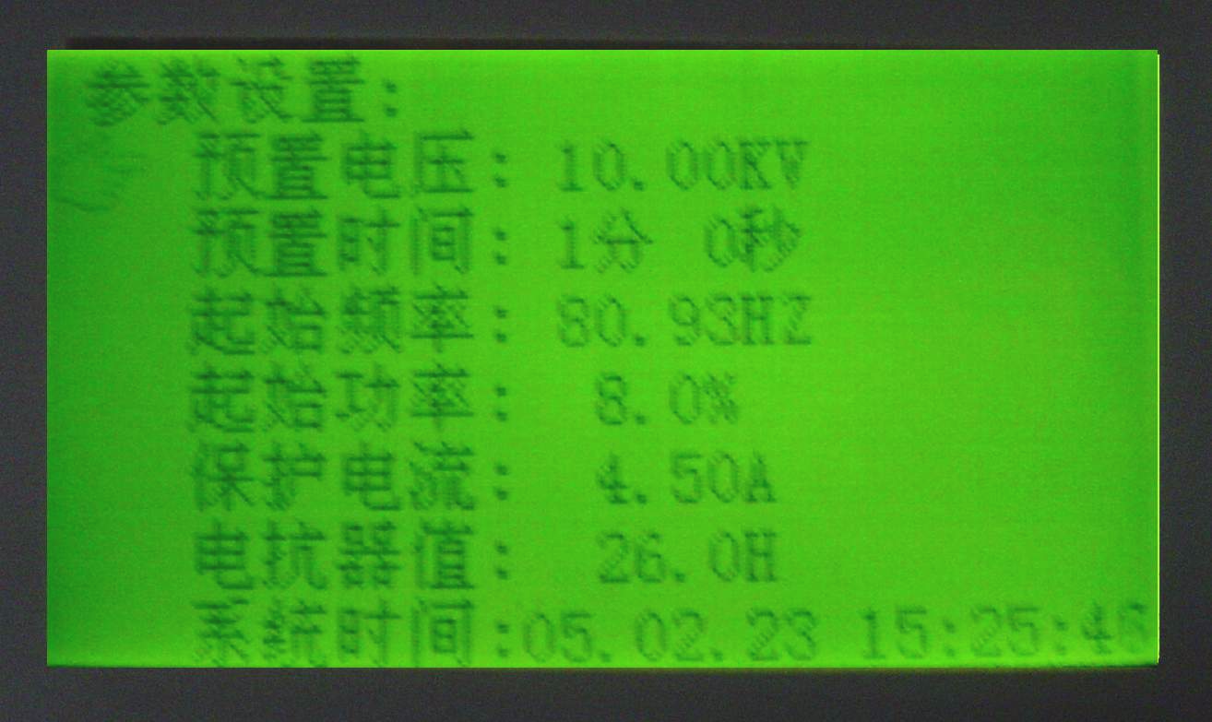

2．参数设置：

在参数设置界面，用户需要根据试验的具体要求设置合适的试验参数。进入参数设置界面时，会有光标a在“预置电压”项参数前闪动，此时按 、 键可在各项参数前切换；按 、 键，可进入“预置电压”参数值设置，该项前的光标a停止闪动，要修改的相应参数下会有光标b闪动，再按 、 、 、 键修改相应参数数值。某项参数值设定完成后，按 确认 或 返回 键保存数值。
所有参数值设定完成后，按 确认 键进入“选择试验模式”菜单。

各参数的相应说明如下：
预置电压：试验要求加到被试品上做耐压试验的预定电压，如果加到被试品上的电压大于该值20%，仪器自动会触发过压保护，结束试验；
预置时间：在被试品上做耐压试验的预置时间；
起始频率：开始试验时，加在试品上的电源频率；
起始电压：开始试验时，加在试品上的输出激励功率大小，安全起见取10%至15%，一般不大于30%；
保护电流：试验时，如果激励变压器原边电流大于该值，仪器自动会触发过流保护，结束试验；
电抗器值：串联在系统中的电抗器的总电感量；
系统时间：仪器的日期时钟，相应顺序是，年、月、日、时、分、秒。

3．选择试验模式：
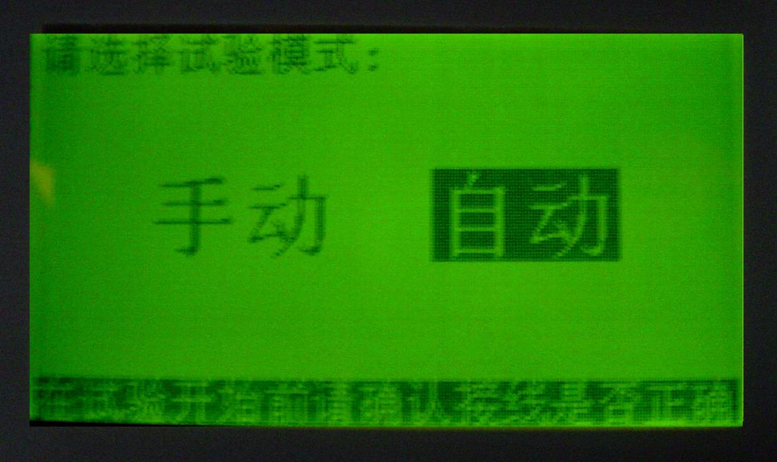

按 、 、 、 键，可使试验模式在手动与自动之间切换，反色显示的为选中的模式。
手动：指进入试验状态后，人工手动寻找谐振点，手动升压至预置电压。
自动：指进入试验状态后，仪器自动寻找谐振点，自动升压至预置电压。
按 返回 键回到参数设置界面，按 确认 键开始试验，界面显示“正在启动”，而后，进入正在试验界面。

4. 正在试验

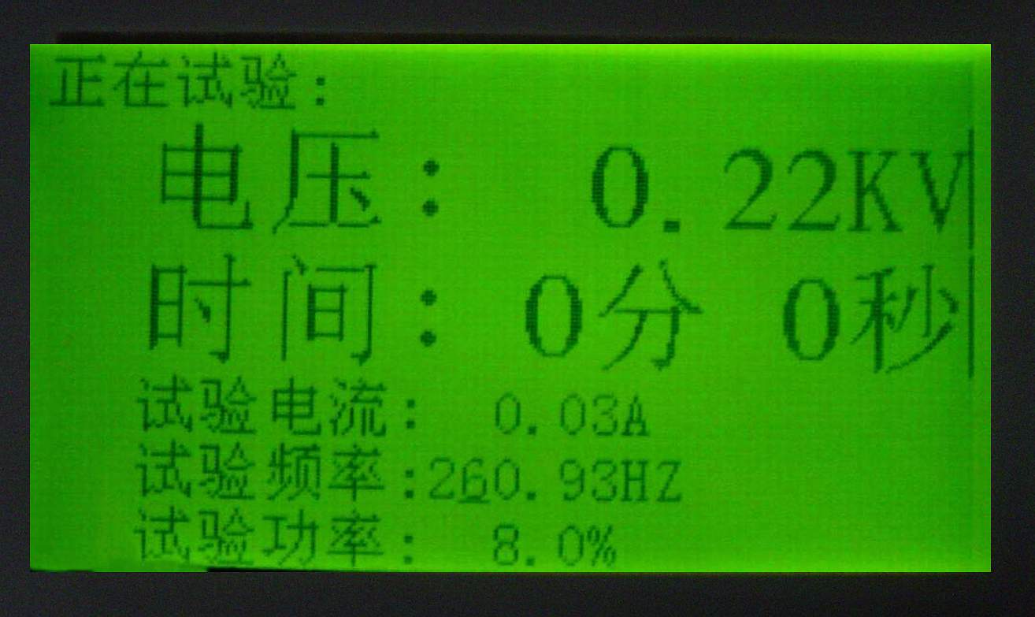

进入“正在试验”界面，仪器根据“参数设置”中的各参数输出电源信号。如果在“选择试验模式”中选择了“自动”，仪器会自动寻找谐振点，找到谐振点后会自动升压至预置电压。如果在“选择试验模式”中选择了“手动”，可通过按键手动找频和调压，具体操作如下：
当光标a在“试验频率”或“试验功率”前闪动时，可按上、下键在两者之间切换，按左、右键可进入相应项目修改其中的数值，光标a停止闪动，光标b会在要修改的数字下闪动。
光标b闪动时，按上、下键可改变相应数值大小，按左、右键可切换数位。频率或功率数值设定完成后，可按确认键回到选择“试验频率”、“试验功率”状态，光标b消失。光标a闪动。
正在试验时，如果按返回键，试验结束，仪器显示试验结束界面。
正在试验时的界面显示各参数说明：
电压：正在试验时加在被试品上的高压。
时间：正在试验时，加在被试品上的电压值达到“预置电压”后，仪器的计时时间，当该时间等于“预置时间”时，仪器结束试验。
试验电流：正在试验时在激励变压器原边上流过的电流。
试验频率：正在试验时仪器输出的电源频率，调节该数值可改变电源输出频率。

试验功率：正在试验时仪器输出的电压幅值与仪器最大输出电压幅值之比，调节该数值可改变电源输出电压的大小。

5.试验结束
正在试验时，如果按返回键，试验结束，仪器显示试验结束界面。

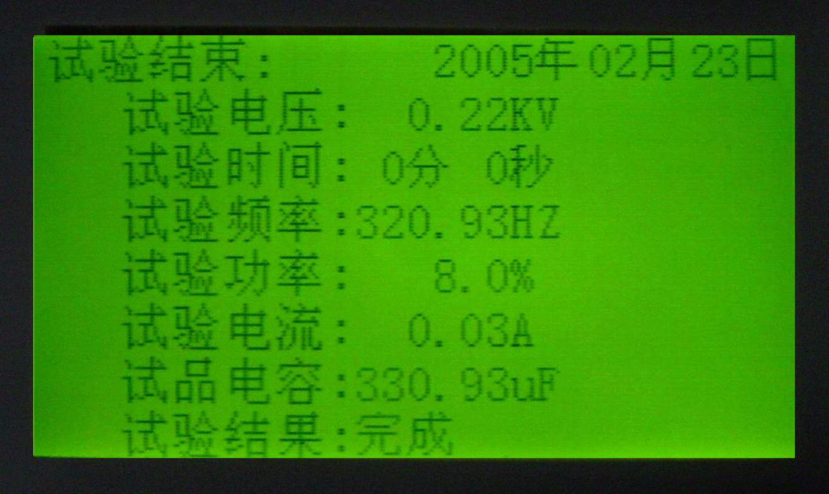

在试验结束界面状态，按确认键打印输出试验结果。
在试验结果栏显示的是试验结束的原因或结果。从试验结束的原因或结果有
1．按键返回: 人为按了返回键使试验结束。
2．过压保护: 试验电压值超出预置电压值20%。
3. 过流保护: 试验电流值超出保护电流值。
4. 模块保护: 仪器内功率模块短路保护或过流保护。
5．过热保护：仪器内功率模块发生过热保护使试验结束。
6. 闪络保护: 试品发生电压闪络。
7. 预置时间到: 试品加预置电压时间达到预置时间。
五、接线
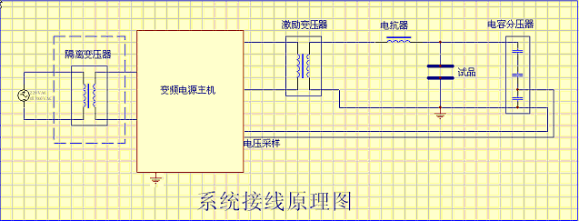
六、常见故障及分析
- 主机找不到谐振点。原因：系统谐振点在主机的输出频率范围之外；
系统接线错误；
系统未可靠接地；
电压采样反馈信号开路或连接不可靠；
试品有故障。
- 主机复位。 原因：主机供电电源波动；
外界强磁场干扰；
主机未可靠接地；
- Ｑ值偏低，即电压升不上去，或升不高。
原因：试品放电泄漏
电抗器磁路受干扰，例如电抗器被放置在磁场屏蔽范围内。
- 电源跳闸。 原因：谐振系统回路短路。

说明： 以上故障原因仅供参考。

七、技术参数
工作电源： 交流２２０Ｖ或３８０Ｖ
额定功率： １5ＫＷ
输出电压： ０～３５０Ｖ
电压精度： ０.５％
电压可调精度：０．３％
输出频率： １０～３0０ＨＺ
频率精度： ０．１％
频率可调精度：０．０１ＨＺ
波形畸变： ＜１％
连续最大功率输出时间：２小时

宝应县高电电力设备制造厂
官网：www.gd2018.com
联系电话：0514-88779136
15895768256.13852760761

